**Обучение Часть 1**

Перейдите во вкладку **"Обучение"** следуя инструкции, изучите видеоматериалы, презентацию **"КУРС 1 УЧЕНИК-ТЕОРИЯ"**.

После того как вы подготовились нужно выполнить Теоретическое задание. Заходим во вкладку **«Проекты»,** выбираем **2136-Проверочный тест**, сначала смотрим Видеоинструктаж(проверочный тест). По красной ссылке смотрим анкету (**Изучить анкету перед началом работы**).

И для допуска к работе нужно пройти тест по синей ссылке **2136-Проверочный тест**. Зашли и нажимаем кнопку НАЧАТЬ РАБОТАТЬ. Вам нужно правильно пройти тест, при не правильном выборе ответа, анкета начинается заново.

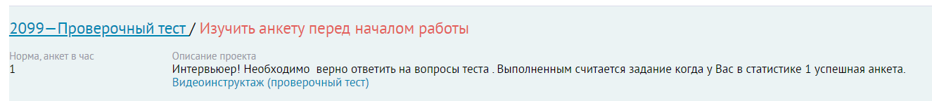

**Обучение Часть 2**

После выполнения 1-го задания переходим ко 2й части обучения( практической)

Перейдите во вкладку **"Обучение"** **КУРС 2 «УЧЕНИК –ПРАКТИКА»** изучите обучающие материалы. И **КУРС 3 «СПЕЦИАЛИСТ**», также изучите материалы, которые нужно применять в работе.

После того как вы подготовились, нужно выполнить Практическое задание. Заходим во вкладку **«Проекты», 2268**"Учебный проект- Практика (Короновирус).

По красной ссылке смотрим анкету (Изучить анкету перед началом работы)

И для допуска к работе необходимо провести 3 полных интервью с респондентами в линии. Нажимаете по синей ссылке **2268**"Учебный проект Практика "Короновирус".И также нажимаете кнопку **НАЧАТЬ РАБОТАТЬ.** Вам начинают поступать звонки с респондентами, обрабатываете их. Нужно сделать с респондентом 3 полных анкеты.

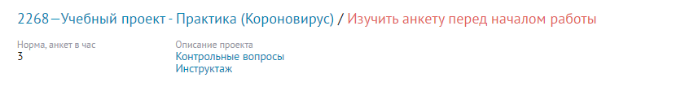

После выполнения всех заданий. Напишите в чат***: «Сделал(а) все задания для допуска»***.

Ожидайте проверки выполненных заданий.

Если есть какие-то вопросы или сложности в ходе обучения, пишите в чат, либо на указанный скайп (live:arstamyan.anna).

Желаю Вам удачи в прохождении обучения!

***ТЕХНИЧЕСКАЯ ЧАСТЬ***

На любой скайп кроме этого (live:arstamyan.anna) писать не нужно. В чат обучения вас добавляет ваш Супервайзер самостоятельно. На сайте callwork.ru в график обучение записываться запрещено (условия/обучение и график с другого проекта).

Перед выходом в линию **2268** "Учебный проект Практика "Короновирус" для корректной работы нужно зайти в **Настройки сайтов - Микрофон-Разрешить.**

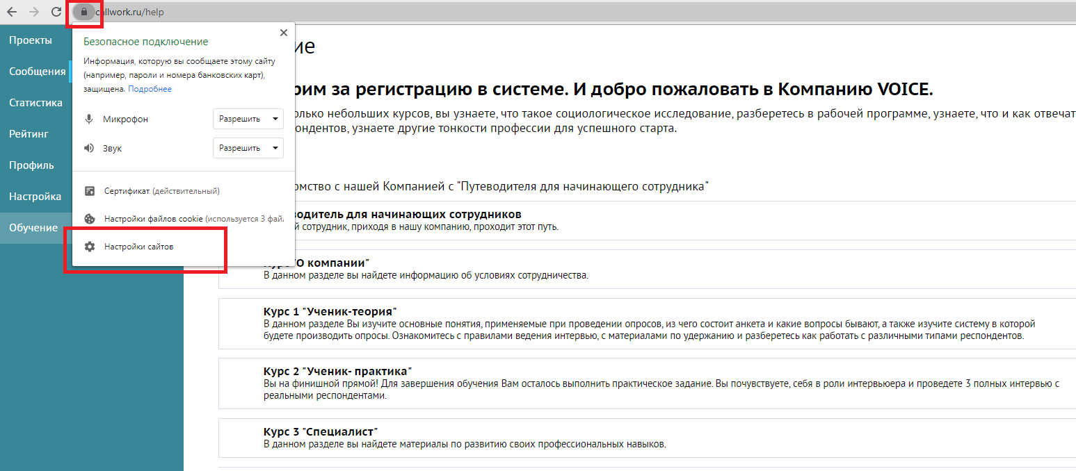

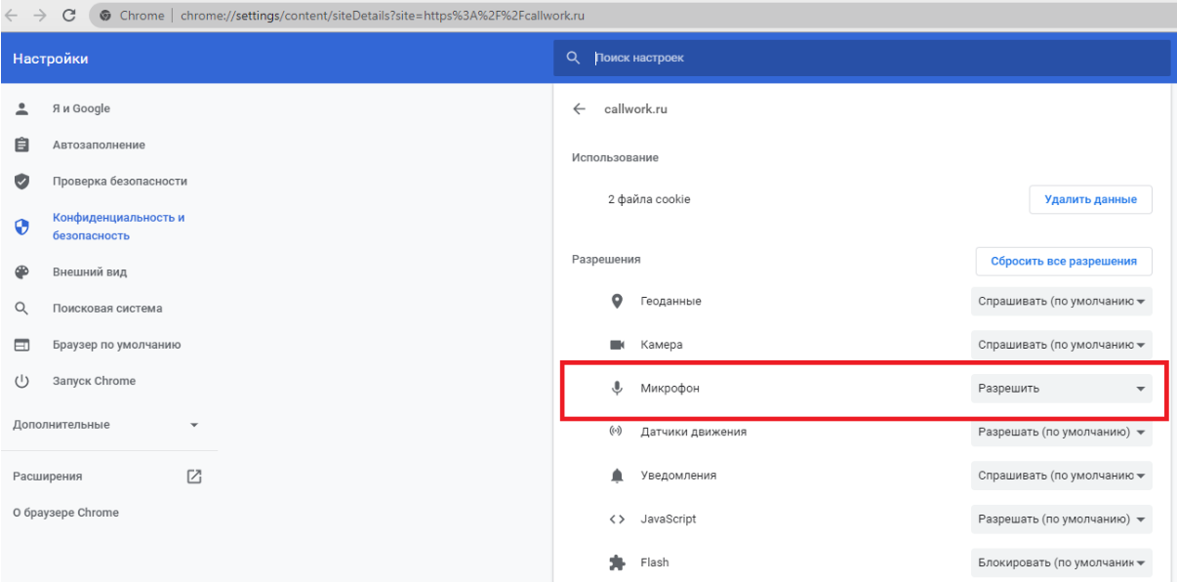

После, станицу callwork.ru нужно обновить.